|  |  |
| --- | --- |
| Gerb-BMSTU_01 | **Министерство науки и высшего образования Российской Федерации**  **Федеральное государственное бюджетное образовательное учреждение**  **высшего образования**  **«Московский государственный технический университет**  **имени Н.Э. Баумана**  **(национальный исследовательский университет)»**  **(МГТУ им. Н.Э. Баумана)** |

ФАКУЛЬТЕТ **Информатика и системы управления**

КАФЕДРА **Компьютерные системы и сети (ИУ6)**

НАПРАВЛЕНИЕ ПОДГОТОВКИ **09.03.01 Информатика и вычислительная техника**

**Отчет**

|  |  |
| --- | --- |
| **по лабораторной работе №** | 2 |

**Вариант 12**

**Название:**

Три схемы включения транзистора

**Дисциплина:** Электроника

|  |  |  |  |  |
| --- | --- | --- | --- | --- |
| Студент | ИУ6-43Б |  |  | В.К. Залыгин |
|  | (Группа) |  | (Подпись, дата) | (И.О. Фамилия) |
|  |  |  |  |  |
| Преподаватель |  |  |  | Н.В. Аксенов |
|  |  |  | (Подпись, дата) | (И.О. Фамилия) |

Москва, 2024

**Цель работы**

Изучить, как влияют различные способы включения биполярного транзистора и величина сопротивления нагрузки на свойства усилительного каскада.

**Задание**

Подготовить к работе генератор стандартных сигналов (ГСС) и милливольтметр переменного тока с большим входным сопротивлением. Ознакомившись с назначением органов управления лабораторной установки и присоединив к ней измерительные приборы, подключить установку к сети переменного тока.

1) Подавая на вход схемы синусоидальный сигнал с частотой fc=2кГц (средняя частота для усилителя) и напряжением Uг = 35 мВ, для каждого из усилительных каскадов ОЭ, ОБ, ОК провести экспериментальную оценку малосигнальных параметров каскада Rвх , кi , кu , кр , Rвых различных сопротивлениях нагрузки RН . Построить зависимости параметров усилителя от RН.

1. Используя формулы таблицы, оценить те же параметры усилителя и вычислить относительное расхождение между экспериментальными и аналитическими результатами.
2. Пользуясь экспериментальными данными определить, какой каскад и при каких RН обладает наибольшим усилением по мощности. Объясните почему?
3. Дать заключение, как соотносятся между собой у различных каскадов кi , кu , Rвх , Rвых. Объясните полученные результаты.
4. Экспериментально определить верхнюю граничную частоту для каждогоиз каскадов ОЭ, ОБ и ОК при RН =R10 . Напряжение на выходе ГСС поддерживать неизменным на всех частотах и равным 35 мВ.
5. Рассчитать fв для каждого каскада и сопоставить расчетные и экспериментально полученные значения между собой.

**Параметры**

Таблица 1 - параметры схемы

|  |  |  |  |  |  |  |  |  |  |  |  |  |  |
| --- | --- | --- | --- | --- | --- | --- | --- | --- | --- | --- | --- | --- | --- |
| N | Eк | B | Is | R1 | R2 | Rк,Rэ | Rг | Сбэ | Сбк | fα | С1,С2 | Сблок | Rн |
|  | V |  | A | kOm | kOm | kOm | kOm | pF | pF | MHz | µf | µf | kOm |
| 12 | 10 | 120 | Ge | 18 | 10 | 3 | 1 | 5 | 12 | 40 | 10 | 250 | 10 |

Is для Ge → ${10}^{-9}$ А

EG для Ge → 0.7 эВ

$VJE=VJC=VJS=\frac{2}{3}EG=0.$ 47

$$TF=\frac{1}{2πf_{α}}=\frac{1}{2∙3.14∙40∙{10}^{6}}=3.98∙{10}^{-9}с$$

**Схема с общим эмиттером**

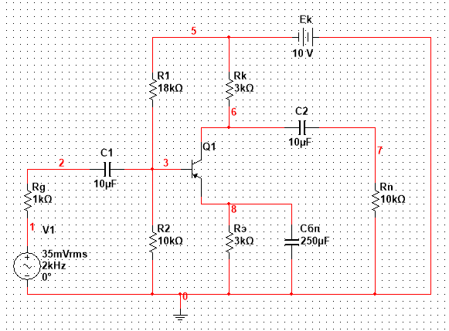

Рисунок 1 - Схема с общим эмиттером

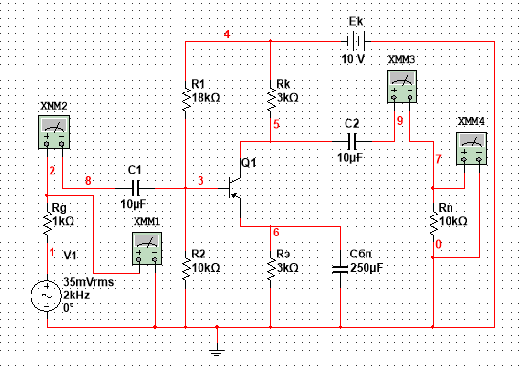

Рисунок 2 - Общий эмиттер. Оценка малосигнальных параметров

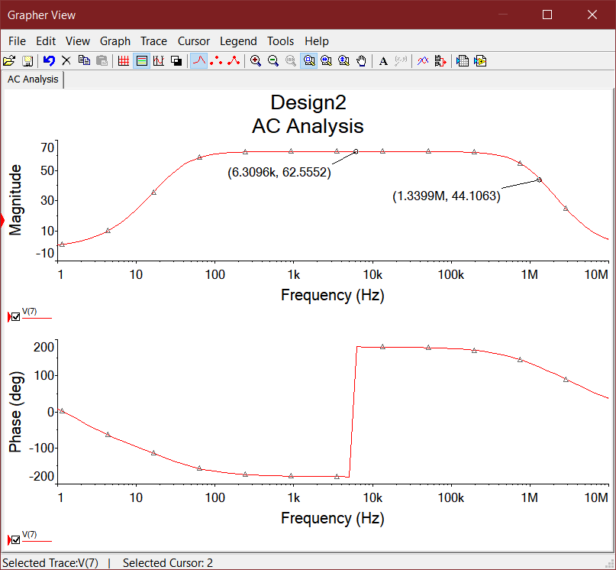

Рисунок 3 - Общий эмиттер. Частотный анализ

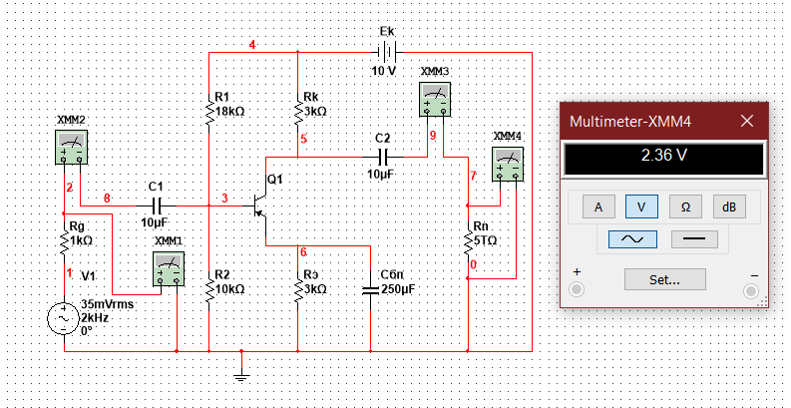

Рисунок 4 - Общий эмиттер. Определение напряжения холостого хода

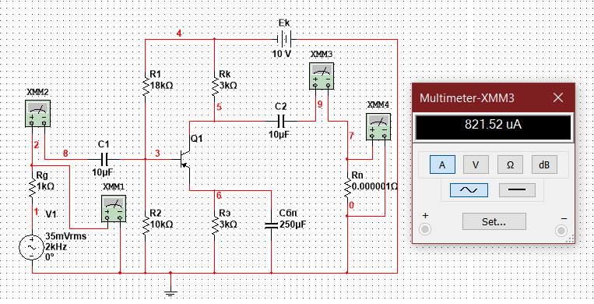

Рисунок 5 - Общий эмиттер. Определение тока короткого замыкания

Выходное сопротивление вычисляется следующим образом:

$$U_{xx}=2.36 В$$

$$J_{кз}=821.52∙{10}^{-6} А$$

$$R_{вых}=\frac{U_{xx}}{J_{кз}}=\frac{2.36}{821.52∙{10}^{-6}}=2.872∙{10}^{3} Ом$$

Найдём граничную частоту:

$$U_{max}=62.556 В$$

$$\frac{U_{max}}{\sqrt{2}}=44.106 В$$

$$f_{в}=1.339 МГц$$

Таблица 2 - Общий эмиттер

|  |  |  |  |  |  |  |  |  |  |
| --- | --- | --- | --- | --- | --- | --- | --- | --- | --- |
|  | Rn Om | Uвх В | Iвх А | Uвых В | Iвых А | Rвх Ом | Ki | Ku | Kp |
| 1 | 200 | 24.583e-3 | 10.556e-6 | 154.035e-3 | 770.173e-6 | 2328.82 | 72.96 | 6.26 | 456.73 |
| 2 | 1000 | 24.583e-3 | 10.556e-6 | 616.118e-3 | 616.176e-6 | 2328.82 | 58.37 | 25.07 | 1463.34 |
| 3 | 10000 | 24.583e-3 | 10.556e-6 | 1.896 | 189.507e-6 | 2328.82 | 17.95 | 77.12 | 1384.3 |
| 4 | 250000 | 24.583e-3 | 10.556e-6 | 2.341 | 9.35e-6 | 2328.82 | 0.89 | 95.22 | 847.53 |

**Схема с общей базой**

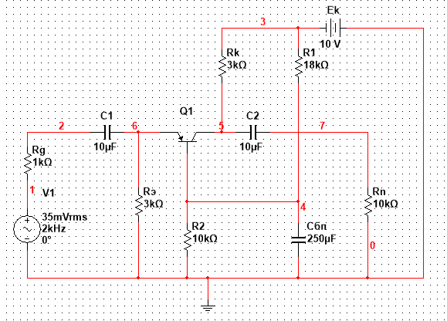

Рисунок 6 - Схема с общей базой

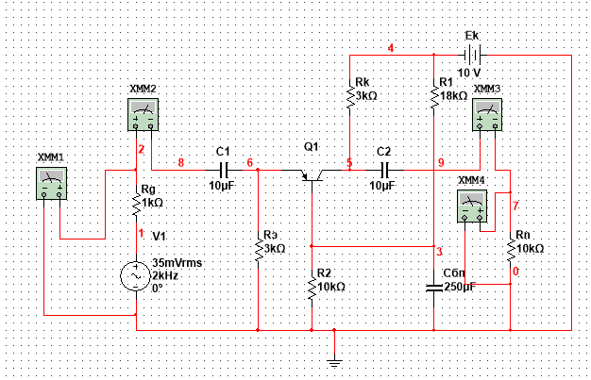

Рисунок 7 - Общая база. Оценка малосигнальных параметров

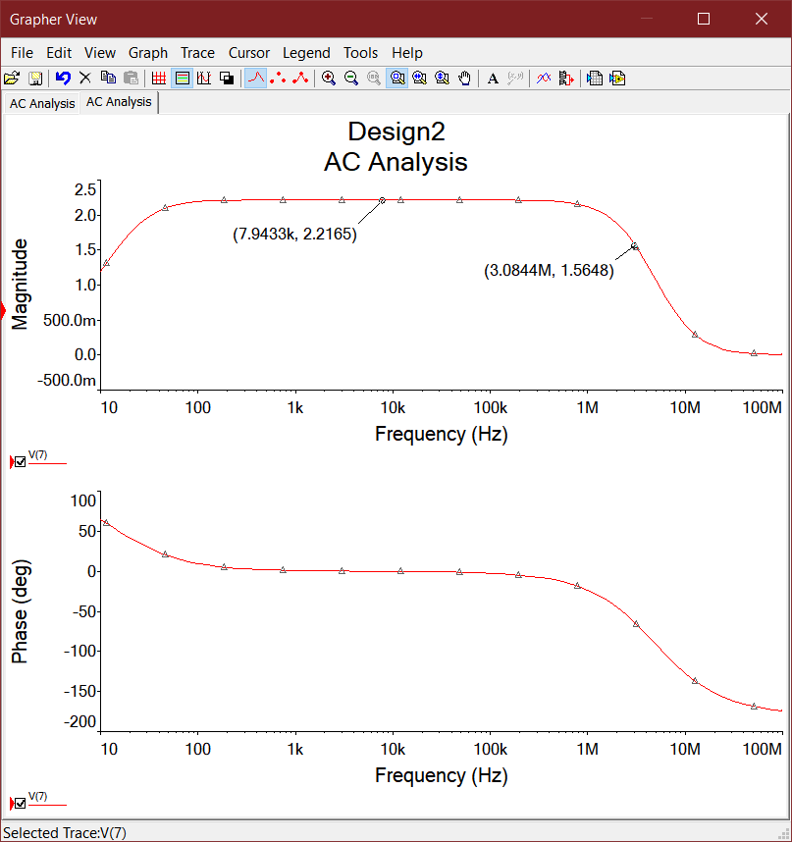

Рисунок 8 - Общая база. Частотный анализ

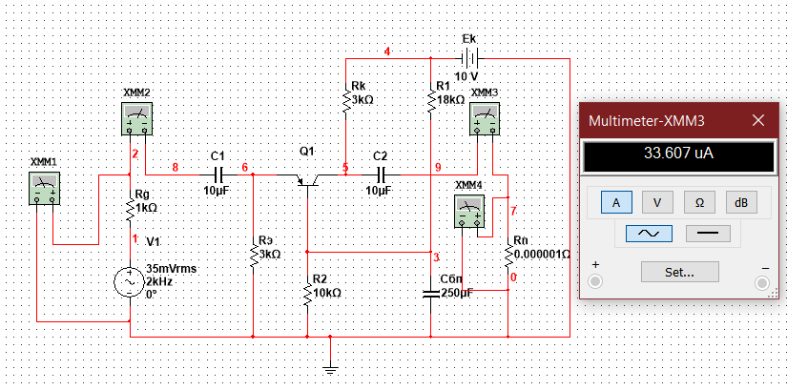

Рисунок 9 - Общая база. Определение тока короткого замыкания

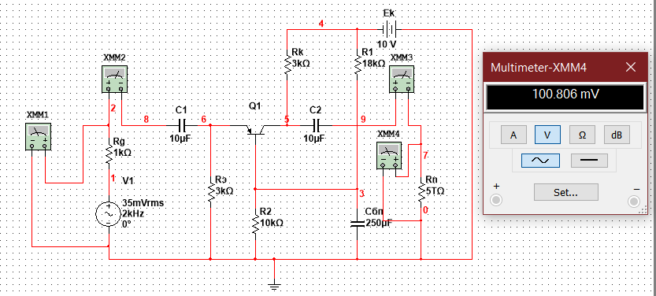

Рисунок 10 - Общая база. Определение напряжения холостого хода

Выходное сопротивление ищется следующим образом:

$$U_{xx}=100.806∙{10}^{-3} В$$

$$J_{кз}=33.607∙{10}^{-6} А$$

$$R_{вых}=\frac{U_{xx}}{J_{кз}}=\frac{100.806∙{10}^{-3}}{33.607∙{10}^{-6}}=2999.55 Ом$$

Тогда граничную частоту можно найти так:

$$U_{max}=2.2165 В$$

$$\frac{U_{max}}{\sqrt{2}}=1.5648 В$$

$$f_{в}=3.0844 МГц$$

Таблица 3 - Общая база

|  |  |  |  |  |  |  |  |  |  |
| --- | --- | --- | --- | --- | --- | --- | --- | --- | --- |
|  | Rn Om | Uвх В | Iвх А | Uвых В | Iвых А | Rвх Ом | Ki | Ku | Kp |
| 1 | 200 | 876.618e-6 | 34.165e-6 | 6.301e-3 | 31.507e-6 | 25.658 | 0.922 | 7.188 | 6.627 |
| 2 | 1000 | 876.618e-6 | 34.165e-6 | 25.203e-3 | 25.205e-6 | 25.658 | 0.738 | 28.75 | 21.212 |
| 3 | 10000 | 876.618e-6 | 34.165e-6 | 77.567e-3 | 7.75e-6 | 25.658 | 0.227 | 88.484 | 20.086 |
| 4 | 250000 | 876.618e-6 | 34.165e-6 | 99.631e-3 | 398.02e-9 | 25.658 | 0.012 | 113.654 | 1.364 |

**Схема с общим коллектором**

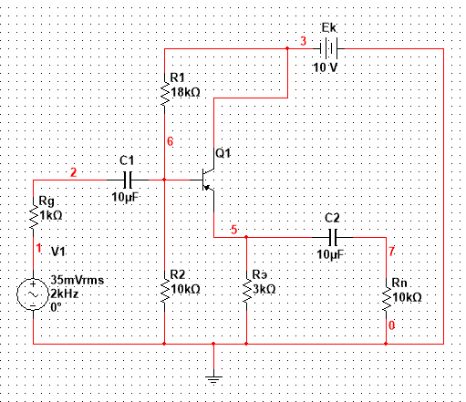

Рисунок 11 - Схема с общим коллектором

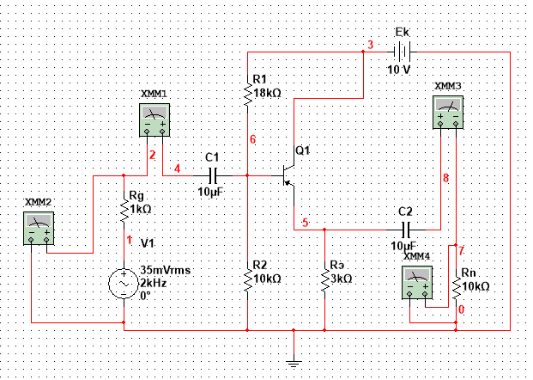

Рисунок 12 - Общий коллектор. Оценка малосигнальных параметров

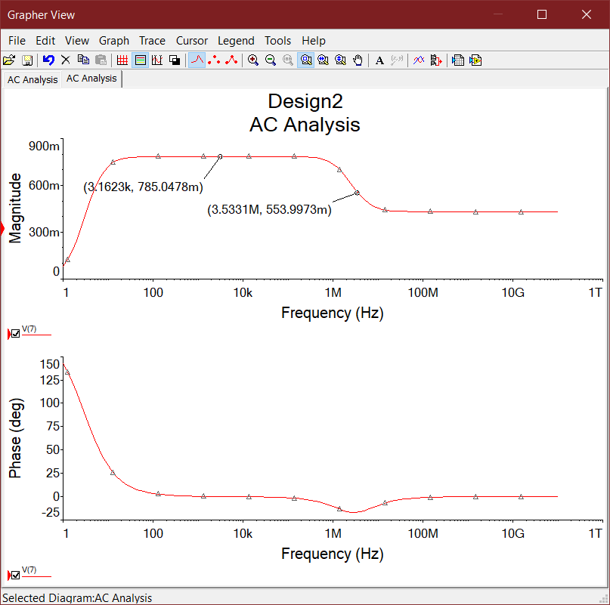

Рисунок 13 - Общий коллектор. Частотный анализ

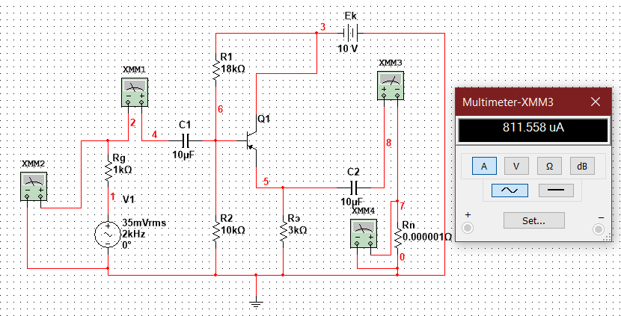

Рисунок 14 - Общий коллектор. Определение тока короткого замыкания

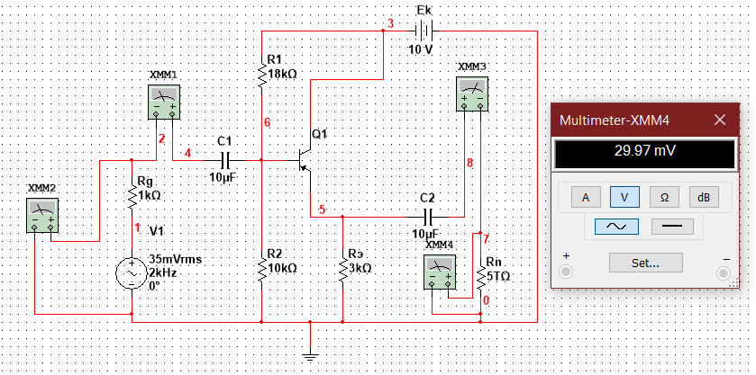

Рисунок 15 - Общий коллектор. Определение напряжения холостого хода

Найдём выходное сопротивление:

$$U_{xx}=29.97∙{10}^{-3} В$$

$$J_{кз}=811.558∙{10}^{-6} А$$

$$R_{вых}=\frac{U_{xx}}{J_{кз}}=\frac{29.97∙{10}^{-3}}{811.558∙{10}^{-6}}=26.93 Ом$$

Найдём граничную частоту:

$$U_{max}=785.0478∙{10}^{-3} В$$

$$\frac{U_{max}}{\sqrt{2}}=553.9973∙{10}^{-3} В$$

$$f_{в}=3.5331 МГц$$

Таблица 4 - Общий коллектор

|  |  |  |  |  |  |  |  |  |  |
| --- | --- | --- | --- | --- | --- | --- | --- | --- | --- |
|  | Rn Om | Uвх В | Iвх А | Uвых В | Iвых А | Rвх Ом | Ki | Ku | Kp |
| 1 | 200 | 29.301e-3 | 5.697e-6 | 25.865e-3 | 129.326e-6 | 5143.23 | 22.7 | 0.88 | 19.976 |
| 2 | 1000 | 30.01e-3 | 4.988e-6 | 29.056e-3 | 29.029e-6 | 6016.44 | 5.82 | 0.97 | 5.6454 |
| 3 | 10000 | 30.195e-3 | 4.804e-6 | 29.876e-3 | 2.985e-6 | 6285.39 | 0.62 | 0.99 | 0.6138 |
| 4 | 250000 | 30.215e-3 | 4.784e-6 | 29.966e-3 | 119.314e-9 | 6311.89 | 0.02 | 0.99 | 0.0198 |

**Аналитический расчёт**

**Схема с общим эмиттером**

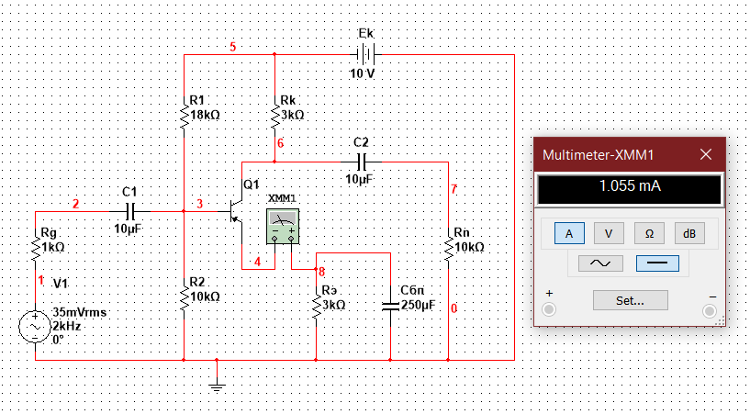

Рисунок 16 - Общий эмиттер. Определение тока эмиттера

Ток эмиттера:

$$I_{ЭА}=1.055∙{10}^{-3} А$$

Вычислим входное сопротивление:

$$R_{б}=\frac{R_{1}R_{2}}{R_{1}+R_{2}}=6.42857∙{10}^{3} Ом$$

$$R_{вх тр оэ}=r_{баз}+r_{эм}\left(1+B\right)=\frac{26}{1000I_{ЭА}}\left(1+B\right)=2.98199∙{10}^{3} Ом$$

$$R_{вх}=\frac{R_{вх тр оэ}R_{б}}{R_{вх тр оэ}+R_{б}}=2.03707∙{10}^{3} Ом$$

Выходное сопротивление:

$$R_{вых}≈R_{k}≈3000 Ом$$

Коэффициент передачи по току:

$$K_{i}=\frac{R_{б}}{R_{б}+R_{вх тр оэ}}B\frac{R_{k}}{R_{k}+R_{n}}=120\frac{6.42857∙{10}^{3}}{6.42857∙{10}^{3}+2.98199∙{10}^{3}}\frac{3000}{3000+R_{n}}$$

Коэффициент передачи по напряжению:

$$R_{kn}=\frac{R_{k}R_{n}}{R_{k}+R_{n}}=\frac{3000R_{n}}{3000+R_{n}}$$

$$K_{U}=\frac{BR_{kn}}{R_{вх тр оэ}}=\frac{120R_{kn}}{2.98199∙{10}^{3}}$$

Коэффициент мощности:

$$K_{p}={K_{i}K}_{U}$$

Коэффициент G:

$$r_{б}≈0$$

$${R'}_{г}=\frac{R_{г}R_{б}}{{R_{г}+R}_{б}}=1604.278 Ом$$

$$G=\frac{{R'}_{г}+r_{б}+r_{э}}{{R'}_{г}+R_{вх тр оэ}}=8.4$$

Постоянная времени в области верхних частот:

$$C_{кэ}=C_{бк}\left(B+1\right)=1.452∙{10}^{9} Ф$$

$$τ_{В}=\frac{B+1}{2πf_{α}}=4.81444∙{10}^{-7} сек$$

$$τ_{в}=G\left(τ_{В}+C_{кэ}R_{kn}\right)+C_{н}R_{kn}=8.86522∙{10}^{-7} сек$$

Верхняя граничная частота:

$$f_{в}=\frac{1}{2πτ_{в}}=1,79527∙{10}^{5} Гц$$

Таблица 5 - Общий эмиттер

|  |  |  |  |  |  |  |  |  |  |  |  |  |
| --- | --- | --- | --- | --- | --- | --- | --- | --- | --- | --- | --- | --- |
|  | Rn Om | R вх Om | R вых Om | Ki | Ku | Kp | Δki | Δku | Δkp | Ϭki | Ϭku | Ϭkp |
| 1 | 200 | 2037.07 | 3000 | 76.827 | 7.581 | 582.401 | 3.867 | 1.321 | 125.672 | 5.031 | 17.421 | 21.578 |
| 2 | 1000 | 61.466 | 30.204 | 1856.5 | 3.096 | 5.134 | 393.163 | 5.036 | 16.997 | 21.178 |
| 3 | 10000 | 18.917 | 92.865 | 1756.75 | 0.967 | 15.745 | 372.45 | 5.113 | 16.955 | 21.201 |
| 4 | 250000 | 0.972 | 119.293 | 115.956 | 0.082 | 24.013 | 31.157 | 8.438 | 20.13 | 26.87 |

**Схема с общей базой**

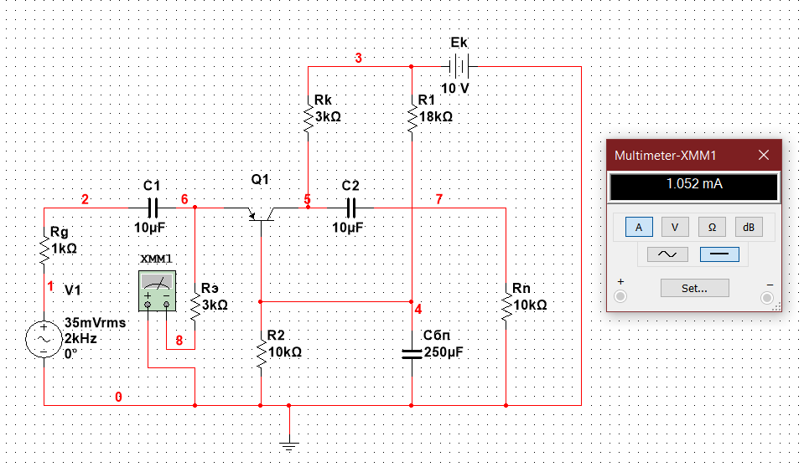

Рисунок 17 - Общая база. Определение тока эмиттера

Ток эмиттера:

$$I_{ЭА}=1.052∙{10}^{-3} А$$

Входное сопротивление:

$$R_{вх}=\frac{\frac{R_{вх тр об}}{B+1}R_{э}}{\frac{R_{вх тр об}}{B+1}+R_{э}}=24.51 Ом$$

Коэффициент передачи по току:

$$K_{i}=\frac{R_{э}\frac{B}{B+1}R_{к}}{R_{э}+\frac{R_{вх тр об}}{B+1}\left(R_{к}+R_{н}\right)}$$

Коэффициент G:

$$G=\frac{{R'}_{г}+r_{б}+r_{э}}{{R'}_{г}\left(B+1\right)+R_{вх тр об}}=\frac{\frac{R_{г}R_{б}}{R_{г}+R_{б}}+r_{э}}{\frac{R_{г}R_{б}}{R_{г}+R_{б}}\left(B+1\right)+R_{вх тр об}}=8.26446∙{10}^{-3}$$

Постоянная времени в области верхних частот:

$$C_{кэ}=C_{бк}\left(B+1\right)=1.452∙{10}^{-9} Ф$$

$$τ_{в}=G\left(τ_{В}+C_{кэ}R_{kn}\right)=3.16712∙{10}^{-8} сек$$

Верхняя граничная частота:

$$f_{в}=\frac{1}{2πτ_{в}}=5.02523∙{10}^{6} Гц$$

Таблица 6 - Общая база

|  |  |  |  |  |  |  |  |  |  |  |  |  |
| --- | --- | --- | --- | --- | --- | --- | --- | --- | --- | --- | --- | --- |
|  | Rn Om | R вх Om | R вых Om | Ki | Ku | Kp | Δki | Δku | Δkp | Ϭki | Ϭku | Ϭkp |
| 1 | 200 | 24.513 | 3000 | 1.087 | 7.524 | 8.181 | 0.165 | 0.336 | 1.554 | 15.205 | 4.464 | 18.99 |
| 2 | 1000 | 0.876 | 30.095 | 26.372 | 0.138 | 1.345 | 5.154 | 15.779 | 4.47 | 19.544 |
| 3 | 10000 | 0.275 | 92.601 | 25.487 | 0.048 | 4.117 | 5.401 | 17.525 | 4.446 | 21.192 |
| 4 | 250000 | 0.014 | 118.954 | 1.697 | 0.002 | 5.3 | 0.333 | 15.894 | 4.455 | 19.641 |

**Схема с общим коллектором**

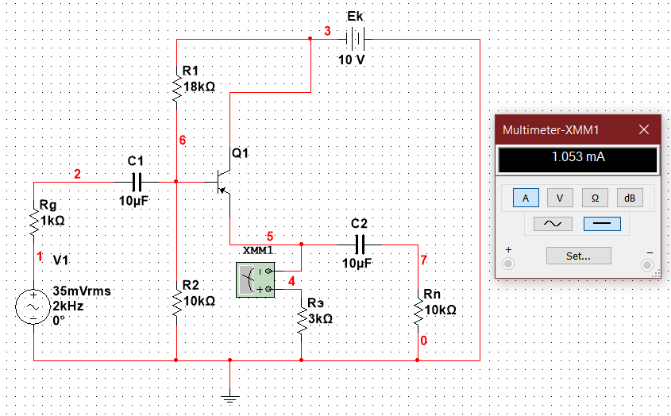

Рисунок 18 - Общий коллектор. Определение тока эмиттера

Ток эмиттера:

$$I_{ЭА}=1.053∙{10}^{-3} А$$

Входное сопротивление:

$$R_{вх}=\frac{R_{вх тр ок}+\left(B+1\right)R_{эн}R_{б}}{R_{вх тр ок}+\left(B+1\right)R_{эн}+R_{б}},$$

$$R_{эн}=\frac{R_{э}R_{н}}{R_{э}+R_{н}}$$

Выходное сопротивление:

$$R_{вых}=\frac{R_{э}\left(r_{эм}+\frac{{R'}_{г}}{B+1}\right)}{R_{э}+r_{эм}+\frac{{R'}_{г}}{B+1}},$$

$${R'}_{г}=\frac{R_{г}R_{б}}{R_{г}{+R}_{б}}$$

Коэффициент передачи по току:

$$K_{i}=\frac{R_{б}\left(B+1\right)R_{э}}{R_{б}+R_{вх тр ок}+\left(B+1\right)R_{эн}\left(R_{э}+R_{н}\right)}$$

Коэффициент передачи по напряжению:

$$K_{U}=\frac{\left(B+1\right)R_{эн}}{R_{вх тр ок}+\left(B+1\right)R_{эн}}$$

Коэффициент G:

$$G=\frac{{R'}_{г}+R_{э}+R_{эн}}{{R'}_{г}+R_{вх тр ок}+\left(B+1\right)R_{эн}}=1.1209∙{10}^{-2}$$

Постоянная времени в области верхних частот:

$$C_{кэ}=C_{бк}\left(B+1\right)=1.452∙{10}^{-9} Ф$$

$$τ_{в}=G\left(τ_{В}+C_{кэ}R_{kn}\right)=4.29551∙{10}^{-8} сек$$

Верхняя граничная частота:

$$f_{в}=\frac{1}{2πτ_{в}}=3.70514∙{10}^{6} Гц$$

Таблица 7 - Общий коллектор

|  |  |  |  |  |  |  |  |  |  |  |  |  |
| --- | --- | --- | --- | --- | --- | --- | --- | --- | --- | --- | --- | --- |
|  | Rn Om | R вх Om | R вых Om | Ki | Ku | Kp | Δki | Δku | Δkp | Ϭki | Ϭku | Ϭkp |
| 1 | 200 | 5145.54 | 31.509 | 22.633 | 0.884 | 20.01 | 0.067 | 0.004 | 0.034 | 0.296 | 4.656 | 0.171 |
| 2 | 1000 | 6016.27 | 5.819 | 0.968 | 5.634 | 0.0012 | 0.001 | 0.012 | 0.02 | 1.91 | 0.211 |
| 3 | 10000 | 6285.4 | 6.219 | 0.989 | 0.615 | 0.0019 | 0.0005 | 0.0015 | 0.303 | 5.926 | 0.244 |
| 4 | 250000 | 6316.31 | 0.025 | 0.992 | 0.025 | 0.0051 | 0.002 | 0.005 | 20.18 | 1.754 | 20.32 |

**Вывод**

Изучено, как различные способы включения биполярного транзистора и величина сопротивления нагрузки влияют на свойства усилительного каскада.